با سلام و احترام خدمت مهندس دانش،

پیرو جلسۀ حضوری مشخصات سایت پورتال شرکت به شرح ذیل به استحضار میرسد:

این سایت بر اساس 5 کنترولر شکل گرفته است:

1. کنترولر اخبار – صفحه اصلی (landing page) روی همین کنترلر قرار دارد. بر اساس مجوزهای کاربری امکان ایجاد دسته بندی اخبار و همچنین مطلب جدید ممکن است نمایش داده شوند. ویوی ایجاد دسته بندی و قرار دادن مطلب جدید به صورت مدال نمایش داده میشوند که در اسکرین شاتهای منضم این فایل نمونه آنه اورده شده.
2. کنترولر تغذیه – شامل صفحه رزرو غذا(کاربران عادی صرفاً این ویو را می‌بینند) و صفحات راهبری تغذیه شامل (رستوران، شرکتهای تهیه غذا، ...)، لیست غذاها، منوی غذای روزانه و گزارشگیری از رزرو هفتگی غذاها در این رده قرار می‌گیرند.
3. اطلاعات تماس : مشخصات تماس کارکنان مجموعه شامل نام و نام خانوادگی، شماره داخلی، ایمیل، موبایل، مجموعه سازمانی و مکان استقرار(جهت مراجعه یا تعیین محل دریافت غذا) و صفحات ایجاد ورودی جدید و مجموعه سازمانی در این رده قرار می‌گیرند.
4. مدارک سیستمی: ساختار درختی جهت آپلود فایلهای پی دی اف و دانلود آن توسط کاربران عادی
5. راهبری: صرفاً قابل مشاهده توسط کاربران راهبر. شامل تعریف کاربر، نقش کاربری و مجوزهای نقوش کاربری که شامل عملیات CRUD-Create Read Update Delete هستند در این رده هستند.

اسکرین شاتهای نمونه

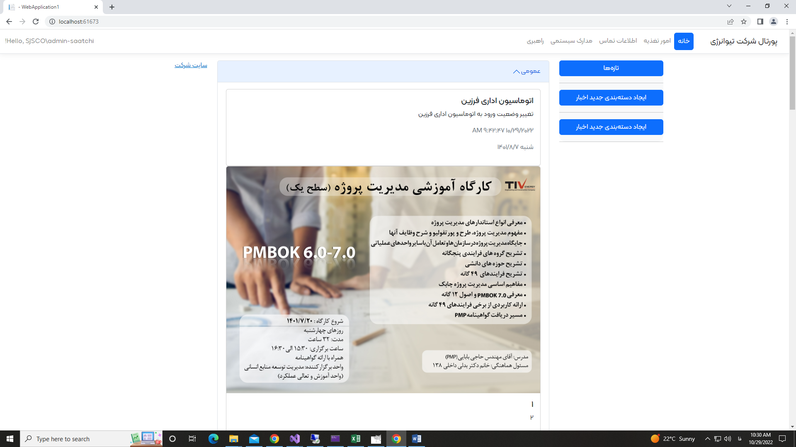

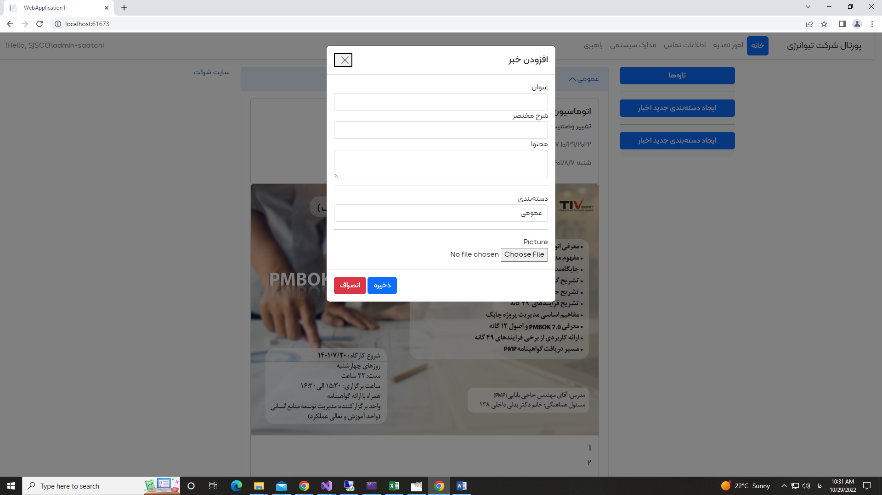

خواهشمند است در صورت امکان قیمت طراحی استایل شیتهای مورد نظر(یا حداقل قیمت حدودی)

را اعلام بفرمایید.

با تشکر

محسن ساعت چی – کارشناس سیستم شرکت تیو انرژی